Муниципальное бюджетное дошкольное образовательное учреждение
детский сад комбинированного вида № 16 «Красная шапочка»
г. Минеральные Воды

Конспект открытого занятия
по познавательно - исследовательской деятельности детей
во 2 младшей группе

«Вода-водичка»
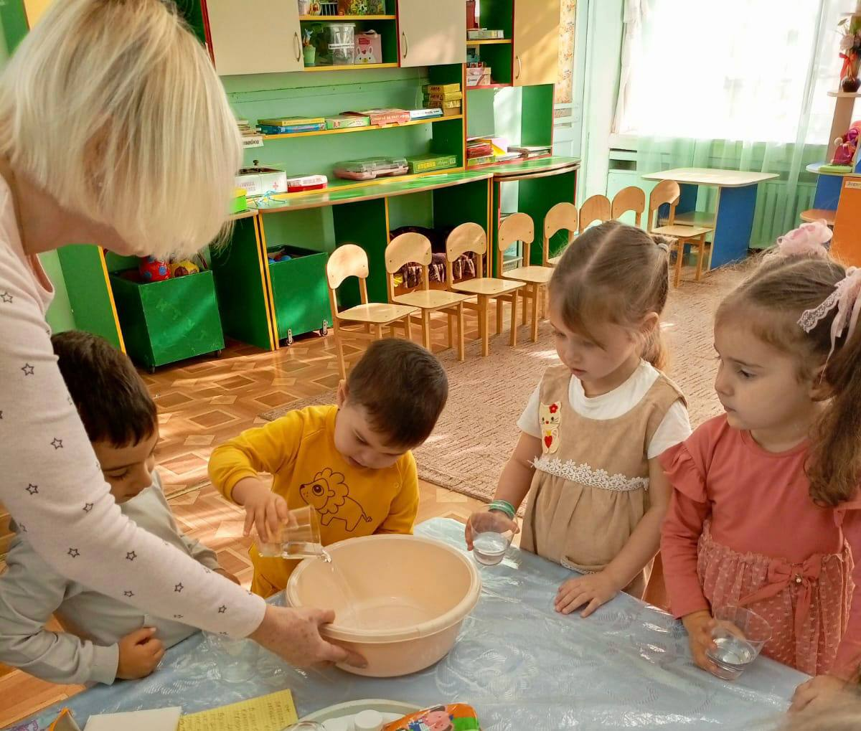

Воспитатель: Панпурина Е.А.

2023-2024 учебный год

ЦЕЛЬ:
вовлечение детей в элементарную, исследовательскую деятельность по изучению качеств и свойств неживой природы .

Задачи:
-познакомить детей со свойствами воды
-развивать навыки проведения первых опытов,
-развивать мышление, речь, любознательность,
-рассказать детям о значении воды для всего живого.
-воспитывать бережное отношение к воде.

Словарь: бесцветная, прозрачная, без запаха ,льётся.

Используемый материал: волшебный сундучок, колокольчик, стаканчики по количеству детей, краска, ложечки по количеству детей.

ХОД ЗАНЯТИЯ:
Воспитатель:
Ребята сегодня к нам в детский сад принесли посылку, а в ней - сундучок.
Давайте посмотрим, что в сундучке?
Открываем сундучок, там лежат колокольчики.

" Колокольчики звенят
Пригласить они хотят ,
Где ребятам интересно? Интересно там, где неизвестно!

Воспитатель: Ребята, а вы хотите узнать ,куда нас приглашает колокольчик?

Ответ детей: Да!

Воспитатель: Приглашают они вас в путешествие. А вот куда вы сейчас узнаете сами. Закройте глазки, послушайте,..

Аудиозапись - журчание ручейка.

Воспитатель: Что вы услышали? Какие звуки?
Дети: Услышали, как бежит вода.

Воспитатель: Это журчит ручей и сегодня мы отправимся в гости к тётушке Водице. Здесь вы узнаете много интересного.

Звучит песенка про воду

Дети маршируют и оказываются у столов.

Воспитатель: Вы слыхали о воде ?
Говорят она везде: в луже, в море ,океане и водопроводном кране.
Без неё нам не умыться, не наестся, не напиться.
Смею вам я доложить - без неё нам не прожить!

Воспитатель: Ребята, а вы знаете ,что вода- настоящая волшебница!
Будьте внимательны!

Опыт 1
Дети подходят к столам, на столах стоят графины и стаканчики с водой.

Садятся за столы.
Воспитатель: Ребята ,возьмите стаканчики с водой. Посмотрите на воду, какого она цвета?

Дети: прозрачная.

Воспитатель: ребята ложку видно сквозь воду?
Правильно. Значит вода прозрачная. Это первый секрет воды.

Опыт 2
Воспитатель: понюхайте, пахнет или нет вода ? Молодцы.
Дети: Нет.
Вода не пахнет, без запаха.
Это второй секрет воды.
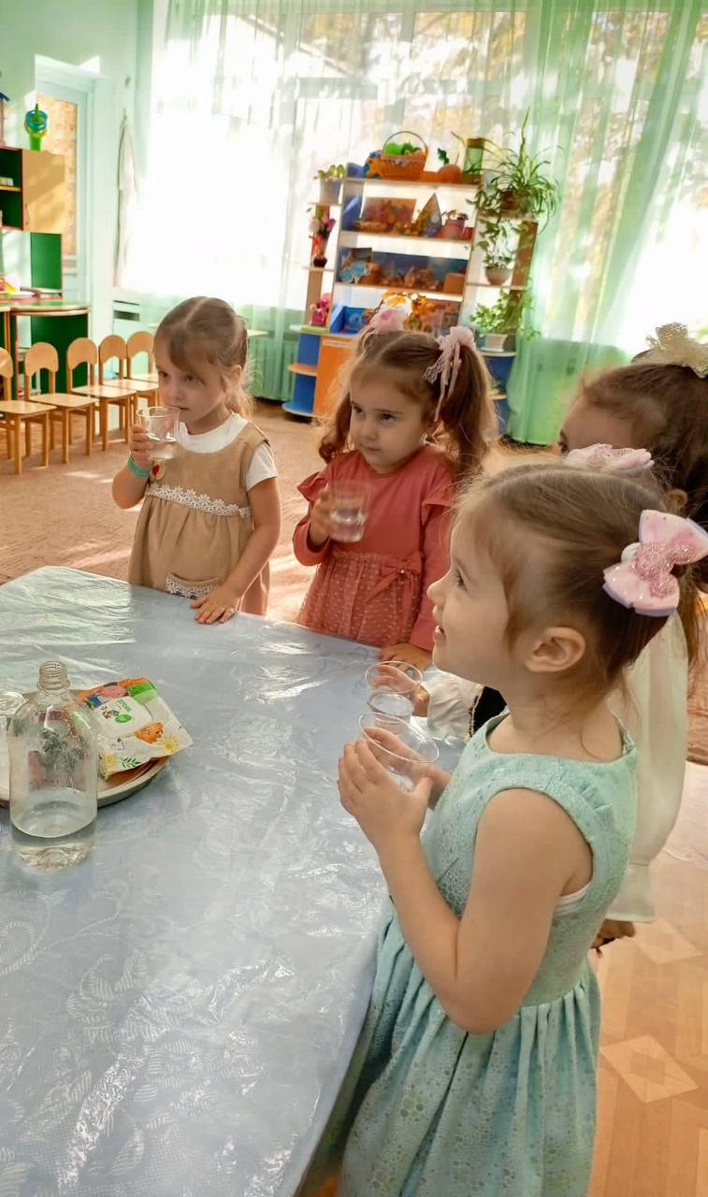
Опыт 3

На столе стоят два небольших тазика.

- Возьмите стаканчик, наберите воды и перелейте в таз.
Что делает вода?
Течёт, льётся.

Вот ещё один секрет воды.
Вода, это жидкость ,она льётся, её можно налить во что-нибудь.

Ох, ребята нелегко угадывать секреты .Давайте отдохнём и поиграем "Тучка ".

"Всем ,везде нужна вода,
делай раз и делай два.

Звери у ручья воды напились
Влево,вправо наклонились.
На носочки дружно встали
,Тучку лапками достали.
Дружно хлопнули в ладоши
До чего же день хороший!."

Ребята,сейчас я покажу вам фокус,и мы узнаем еще один секрет о воде.

Я возьму маленькую бутылочку с чистой водой,потрясу ее и вот!Смотрите..вода стала красного цвета.
Я открою вам секрет,я окрасила крышечку у бутылки.
Давайте нальем окрашенную воду в стаканчик.
Опустим в него ложку.
Ложку видно через стакан?
Дети:нет!

Воспитатель:
Мы подкрасили воду и она стала не прозрачная.
Это и есть ещё один секрет воды -воду можно подкрашивать.

Воспитатель:
Ребята сегодня мы узнали некоторые секреты о воде.
Запомнили их?.
Давайте вместе повторим:

Вода прозрачная ,без запаха, без цвета, льется, может менять цвет.

Ребята а кому нужна вода?
Как она нам помогает?
Человеку нужно мыться, постирать, приготовить еду..
Животным нужна вода?

Дети: Да!.
А растениям?
Дети: Да!
Без воды всё погибнет.

Ребята, если вода всем нужна, значит воду нужно ,что делать -беречь .
Нужно беречь воду. А как её беречь? Это значит не оставлять кран открытым, это значит не загрязнять водоёмы…
"Всегда и везде вечная слава воде!.."

Рефлексия

